16. BISEROV PLAVALNI MARATON
Začnite plavalno sezono 2026/2027 na morju.
Plavalni klub Biser Piran tudi letos organizira plavalni maraton, ki bo v nedeljo 6. 9. 2026.
Start maratona bo na ploščadi Jadralnega kluba Pirat v Portorožu, kjer bo tudi cilj (naslov Obala 6a, Portorož).
Dolžina proge bo 1.500m (1 manjši krog) in 5.000m (2 večja kroga).
Start na 5.000m razdalji bo ob 9.00.
Start na 1.500m razdalji bo ob 10.30.
Na maraton se lahko prijavite z obrazcem, ki je na naši spletni strani ali pa na dan maratona do 8.30 ure za razdaljo 5.000m in do 10.00 ure za razdaljo 1.500m.
Spletna stran : http://biserpiran.si
Link obrazec za prijavo : https://biserpiran.si/maraton-prijava/
Hkrati bo potekalo tudi državno prvenstvo OWS v kategoriji kadeti/kadetinje (14 in 15 let) in absolutno (14 let in starejši) na razdalji 5.000m, start bo ob 9.00. Prijave so možne do srede 02.09.2026 preko sistema Digiswim.
Link Digiswim prijava na DP OSW :
https://prijave.digiswim.si/#/competition/185/entry
Za nastopajoče na DP veljajo pravila WA OWS.
Startnina je 20,00 evrov in jo je potrebno poravnati do petka 4. 9. 2025 na TRR plavalnega kluba Biser Piran. Klubom katerih plavalke in plavalci bodo tekmovali na DP bo račun za startnino poslan po maratonu.
TRR : Banka IntesaSanPaolo SI56 1010 0003 5494 429
V primeru prijave na dan maratona, ki je tudi možna, je startnina 25,00 evrov.
Merjenje časa bo elektronsko (Timing PZS).
Kategorije na razdalji 1.500m:
- 2011 in mlajši
- 2010 do 1992
- 1991 do 1972
- 1971 in starejši
- absolutna.
Kategoriji na razdalji 5.000m:
- 2011 do 2004
- 2003 in starejši
Prvi trije tekmovalci/tekmovalke na razdalji 1.500m v posamezni kategoriji prejmejo kolajne, prvi trije v absolutni kategoriji pa pokale.
Na razdalji 5.000m prvi trije tekmovalci/tekmovalke v posamezni kategoriji prejmejo kolajne.
Po koncu maratona vsi tekmovalci/tekmovalke prejmejo praktično darilo in topel obrok.
Predviden urnik:
7.45-8.30 prijave razdalja 5.000,
8.30-10.00 prijave razdalja 1.500,
9.00 start na razdalji 5.000,
10.30 start na razdalji 1.500 (oziroma po koncu 5.000m razdalje)
11.30 topel obrok,
12.00 podelitve.
Vljudno vabljeni vsi ljubitelji plavanja.
Veselimo se Vaše udeležbe.
Za vse ostale informacije smo Vam na voljo na mailu pk.biser@gmail.com

Proga 1.500m (en krog)
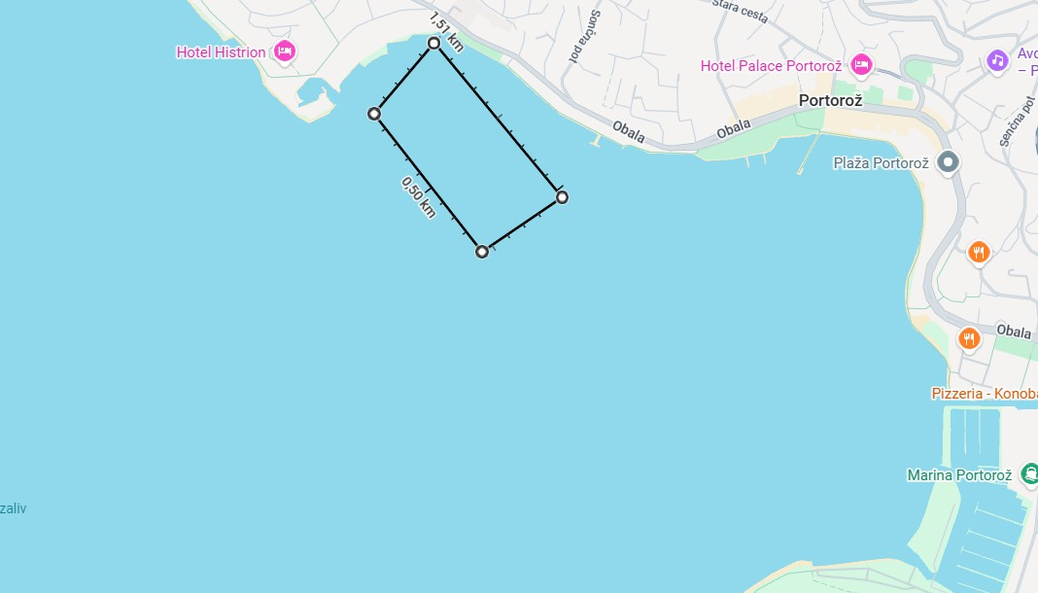

Proga 5.000m (dva kroga)

